ЭКСПЕРИМЕНТАЛЬНОЕ ИССЛЕДОВАНИЕ ТЕПЛОПРОВОДНОСТИ И ТЕМПЕРАТУРОПРОВОДНОСТИ ЖИДКИХ ТЕПЛОНОСИТЕЛЕЙ И КОНСТРУКЦИОННЫХ МАТЕРИАЛОВ ДЛЯ ЯДЕРНОЙ ЭНЕРГЕТИКИ

Агажанов А.Ш., Самошкин Д.А., Савченко И.В., Станкус С.В.
Институт теплофизики СО РАН, Россия, 630090, г. Новосибирск, просп. Акад. Лаврентьева, 1, E-mail: stankus@itp.nsc.ru

В настоящее время в России активно ведутся научно-исследовательские работы по перспективным быстрым реакторам, одним из которых является проект реактора БРЕСТ с жидким свинцом в качестве теплоносителя. Помимо жидкого свинца в качестве теплоносителя для ядерной энергетики нового поколения также рассматривается жидкий сплав свинец-висмут эвтектического состава, как например, в проекте реакторов СВБР-75/100 и СВБР-10. Надежные экспериментальные данные по транспортным свойствам этих расплавов могут быть использованы для проведения научных и инженерных расчетов полей температур и напряжений в элементах конструкции ядерных реакторов, а также для прогнозирования последствий аварийных ситуаций.
Конструкционные материалы ядерных реакторов нового поколения должны удовлетворять ряду требований, таких как высокая жаропрочность, радиационная стойкость и быстрый спад наведенной активности. Перспективными материалами, удовлетворяющими этим требованиям, являются высокохромистые ферритно-мартенситные стали марки ЭК-181 (16Х12В2ФТаР) и ЧС-139 (20Х12НМВБФАР). Результаты комплексных испытаний и исследований, а также технологических проработок показывают перспективность применения жаропрочных сталей типа ЭК-181 и ЧС-139 в качестве оболочечного материала ТВЭЛов реакторов на быстрых нейтронах [1].
Целью настоящей работы являлось экспериментальное исследование коэффициентов переноса тепла жидких теплоносителей в интервале температур от точки плавления до 700 … 1000°С и конструкционных сталей в интервале температур 20 – 1000°С, включая области точки Кюри и структурного превращения «мартенсит-аустенит».
Измерение коэффициента температуропроводности (a) проводилось методом лазерной вспышки [2] на автоматизированной экспериментальной установке LFA-427 фирмы Netzsch (Германия). Образцы сталей ЭК-181 и ЧС-139 имели форму диска с толщинами по 2,7 мм и диаметрами 12,6 и 6 мм, соответственно, с плоскопараллельными шлифованными торцами и устанавливались в держатель на игольчатые подставки внутри высокотемпературной электропечи с инертной атмосферой (аргон 99,992 об. %). Нижняя поверхность диска облучалась коротким лазерным импульсом (1,064 мкм) от Nd: YAG лазера с длительностью 0,8 мс и энергией до 10 Дж. Изменение температуры верхней поверхности регистрировалось ИК-детектором, который охлаждался жидким азотом. Коэффициент температуропроводности a рассчитывался по термограмме разогрева с учетом тепловых потерь по модели [3]. Вводилась поправка на конечную длительность лазерного импульса и его реальную форму. Общая погрешность определения коэффициента температуропроводности (2% при 20°С и 4% при 1000°С) была оценена по результатам измерений a молибдена и стандартных образцов инконеля и пирокерама.
Эксперименты с расплавами свинца и эвтектического сплава висмут-свинец на LFA-427 проводились с использованием измерительных ячеек из тантала и нержавеющей стали марки 12Х18Н10Т. Обработка экспериментальных данных осуществлялась по трехслойной модели: «тигель – расплав – крышка» на основе разработанного нами пакета программ. При обработке плотность (ρ), удельная теплоемкость (C_{P}) исследуемого расплава и материала ячейки считались заданными, температуропроводность ячейки бралась по результатам наших измерений на образцах из того же материала, из которого были изготовлены сами ячейки.
Удельная теплоемкость сталей ЭК-181 и ЧС-139 была измерена методом дифференциальной сканирующей калориметрии на установке DSC-404 F1 в интервале температур 40 – 1000°С со скоростью нагрева 20°С /мин в проточной атмосфере аргона (20 мл/мин). Для экспериментов брались навески массами около 100 мг. Использовались платиновые тигли с корундовыми вкладышами и держатель из платинеля. Калибровка калориметра проводилась по образцу нержавеющей стали 12Х18Н10Т массой 174 мг. За один нагрев (охлаждение) регистрировалось около 9,5 тысяч экспериментальных точек. Калориметр проверялся в опытах с платиной высокой чистоты. Измерения показали, что отличие экспериментальных и справочных данных во всем интервале измерений не превышает 3%.
Плотность сталей при комнатной температуре определялась по измерениям массы навески и его геометрических размеров. Температурная зависимость ρ(T) находилась по данным при 20°С и результатам измерений относительного удлинения [4].
На рис. 1 приведены типичные результаты измерений теплофизических свойств стали ЭК-181. Как видно из этого рисунка в циклах нагрева-охлаждения наблюдался сильный гистерезис свойств, который связан со взаимным превращением структур мартенсита (М) и аустенита (А) в стали. Аналогичные результаты были получены для стали ЧС-139.
Глубокий минимум на температурной зависимости a(T) связан с протеканием в мартенсите магнитного фазового превращения (см. рис. 1). Положение минимума (температура Кюри) составило: T_{С} = 730±5°С, что в пределах погрешности измерений совпадает с температурой Кюри для сплава Fe-Cr с содержанием хрома 12 масс. % [5]. Точка Кюри также четко проявляется на температурной зависимости удельной теплоемкости C_{P}(T), где температура максимума первого пика равна T_{С} = 724±3°С. Второй пик на теплоемкости связан с переходом мартенситной фазы в аустенит, поэтому выше температуры начала подъема C_{P}(T) теплоемкость принимает эффективное значение, которое отражает собственную теплоемкость фазы и теплоту фазового превращения. По этой причине она может зависеть от скорости нагрева, термической истории и других трудноучитываемых факторов. Резкое возрастание C_{P}(T) ниже T_{AM} обусловлено обратным фазовым переходом аустенита в мартенсит.
Выше точки Кюри стали, при T_{MA} = 797±5°С, можно заметить небольшой скачок температуропроводности. При этой температуре мартенсит начинает переходить в аустенит, т.е. твердый раствор внедрения углерода в γ-железе. Образование зерен аустенита продолжается вплоть до 900°С, после чего кривые нагрева и охлаждения a совпадают, что свидетельствует о завершении фазового превращения.
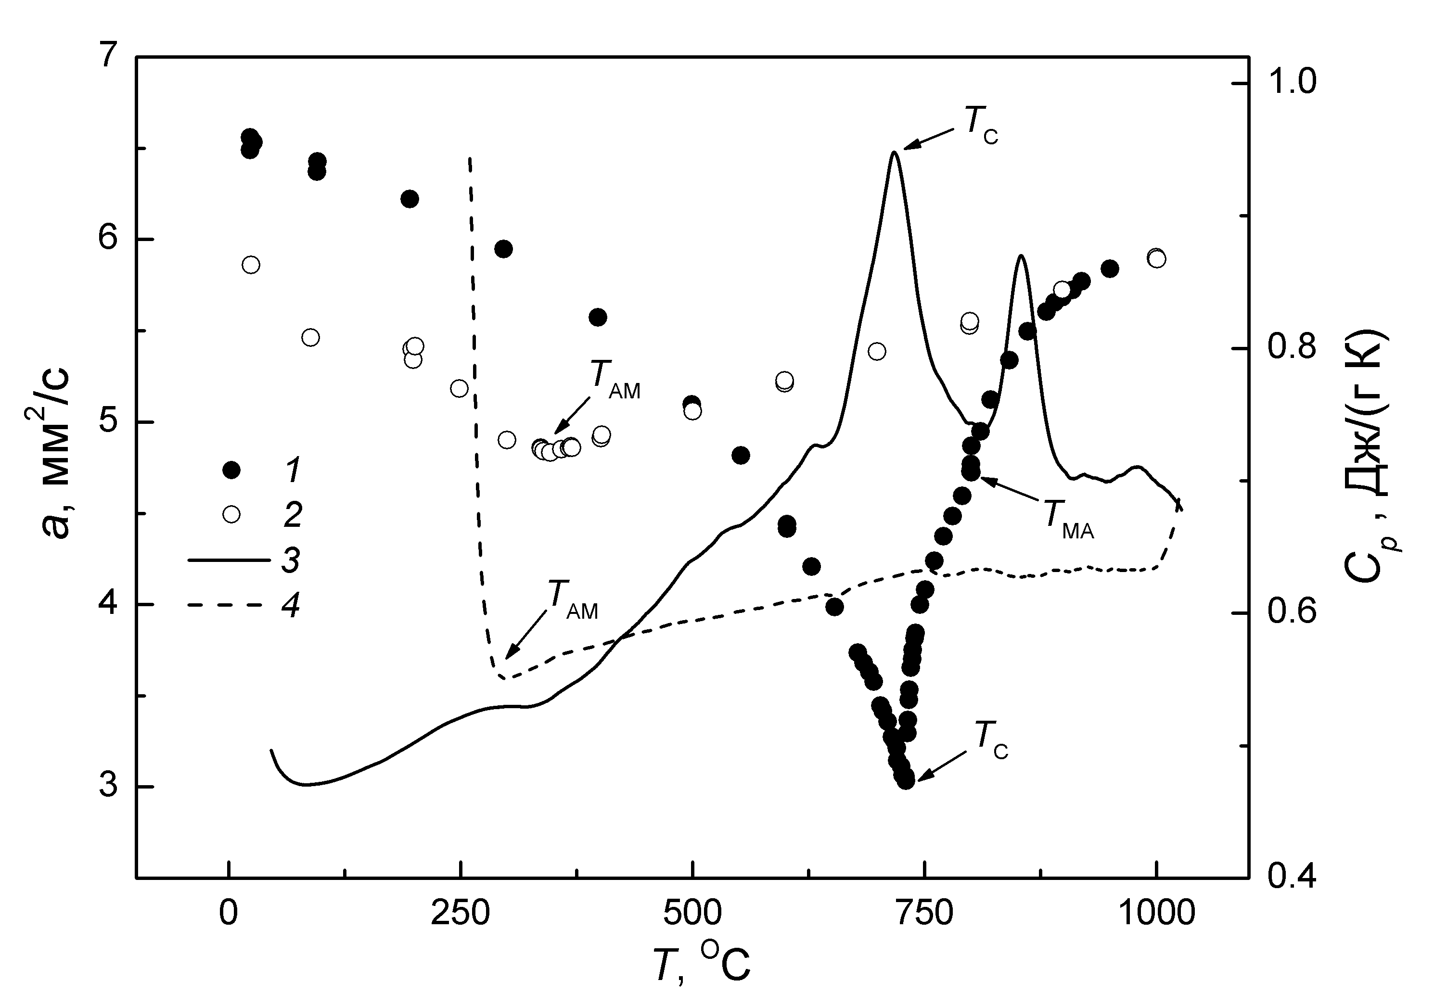
Рис. 1. Экспериментальные данные по температурным зависимостям коэффициента температуропроводности (1, 2) и удельной теплоемкости (3, 4) стали ЭК-181. 1, 3 – нагревы образцов, 2, 4 – охлаждения.

Парамагнитная аустенитная фаза при понижении температуры переохлаждается до T_{AM} = 347±5°С, где начинает переходить в ферромагнитный мартенсит, что обуславливает появления второго излома на кривой a(T) (см. рис. 1).
Коэффициент теплопроводности (λ) исследуемых материалов рассчитывался по результатам измерений температуропроводности, плотности и удельной теплоемкости с использованием известного соотношения (для расплавов брались литературные данные по ρ и C_{P}):
.
На рис. 2 представлено сопоставление результатов наших измерений теплопроводности жидкого свинца с известными литературными данными. Видно, что вблизи от точки плавления данные большинства работ хорошо согласуются друг с другом, однако с увеличением температуры расхождения существенно возрастают, достигая 50%, причем измерений разных авторов расходятся как количественно, так и качественно – разные знаки производной по температуре. Причины такого положения объясняются сложностью проведения экспериментов и методическими погрешностями, в особенности, при высоких температурах. Наши данные охватывают широкой температурный диапазон от точки плавления свинца до 1000°C с общей погрешностью измерения 5 – 7%.

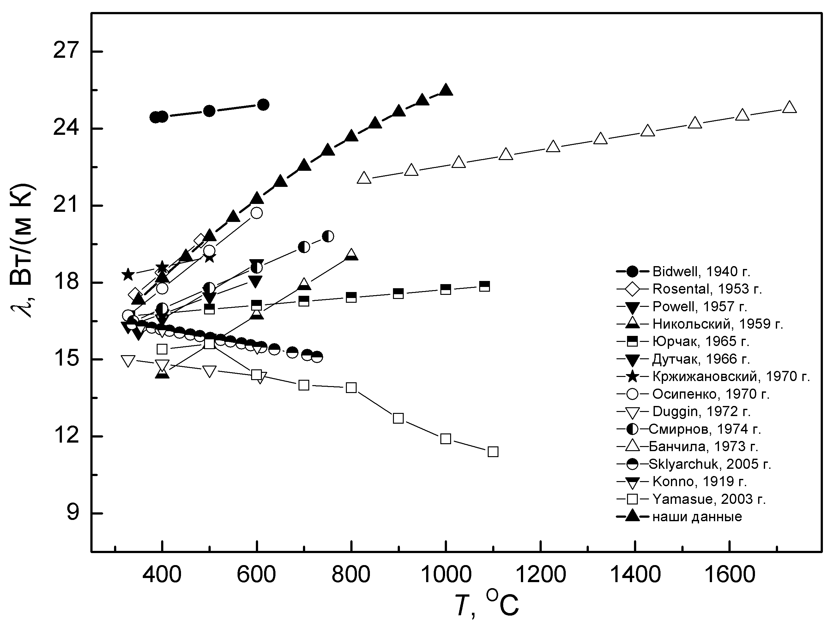
Рис. 2. Коэффициент теплопроводности жидкого свинца.

Работа выполнена при частичной финансовой поддержке Междисциплинарного интеграционного проекта СО РАН № 25.

ЛИТЕРАТУРА

1. И. Шкабура РОСЭНЕРГОАТОМ. 12 (2009) 6.
2. С.В. Станкус, И.В. Савченко, А.В. Багинский, О. И. Верба, А.М. Прокопьев, Р.А. Хайрулин Теплофизика высоких температур. 46 (2008) 1.
3. J.A. Cape, G.W. Lehman J. Appl. Phys. 34 (1963) 1909.
4. Ю.М. Козловский, С.В. Станкус, О.С. Яцук, А.Ш. Агажанов, С.Г. Комаров, И.С. Ануфриев Теплофизика и аэромеханика. 21 (2014) 101.
5. Н.П. Лякишева Диаграммы состояния двойных металлических систем, Т. 2. Машиностроение, Москва, 1997.

